AVANT LE DEPART POUR LE COLLEGE :

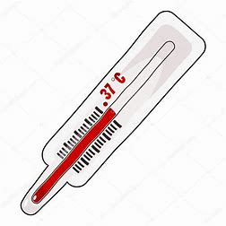
- Il est recommandé de prendre la température de votre enfant.
* Si température supérieure à 37°8 alors votre enfant ne pourra pas se présenter au collège.
* S’il présente également des signes pouvant suspecter une infection par COVID-19 :
Toux, Éternuements, Essoufflement, mal de gorge, fatigue, Mal au ventre, Diarrhée, Sensation de fièvre, perte du goût et de l’odorat….

Merci de ne pas envoyer votre enfant au collège et de prendre conseils auprès de votre médecin.

Avant de sortir de la maison :
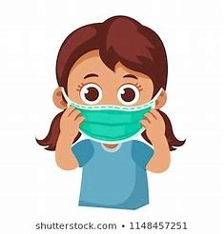
- Si la distanciation physique est compliquée et risque de ne pas être respectée, il est recommandé de PORTER un masque (qui couvre correctement du nez au menton), après un bon lavage de mains !

- Dans le sac à dos, je prévois un paquet de mouchoirs, une bouteille d’eau ainsi qu’un deuxième masque propre et un sachet pour mettre mon masque sale (si masque lavable).
Je vérifie que j’ai tout mon matériel scolaire dans mon sac !
Cette photo par Auteur inconnu est soumise à la licence CC BY

LES BONS GESTES A ADOPTER DANS LE COLLEGE :

- A l’arrivée :

- Dans certains collèges, il se peut qu’il y ait une prise de température à l’arrivée,
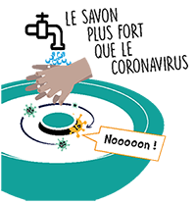
- Lavage des mains,

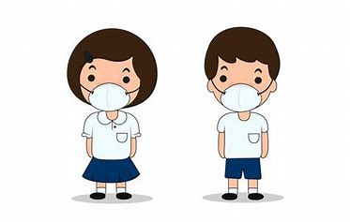
- Port du masque obligatoire,

- Tout au long de la journée :

- RESPECTER les règles de Distanciation physique : 1 M 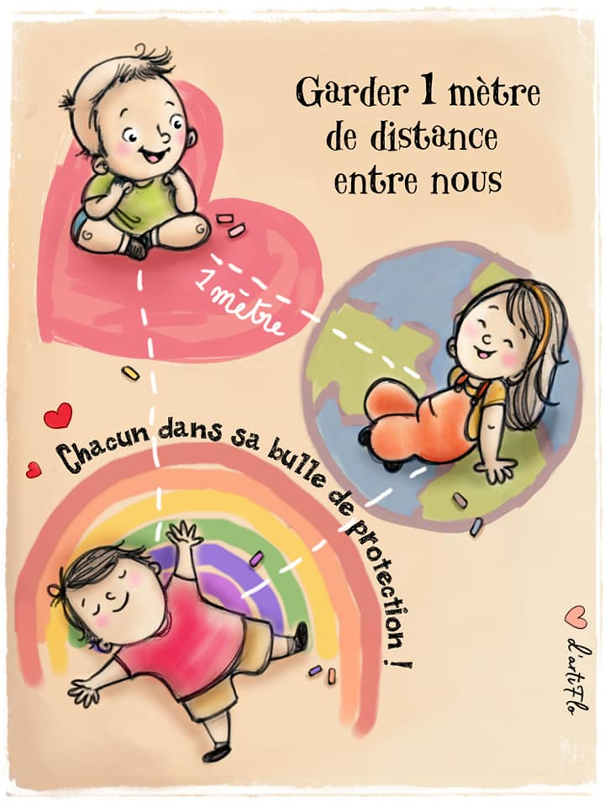

- EVITER tout échange de matériel, de nourriture, de boissons…Si tu as cours d’EPS, tu viens habiller en tenue sportive ce jour-là.

- Lavage des mains avant et après être allé aux toilettes, avant et après le repas, après avoir touché son masque, au retour des récréations, après s’être mouché, avoir éternué ou toussé …

- Je ne crache pas sur le sol,

- Si je veux boire, j’enlève le masque comme on me l’a expliqué, je me lave les mains avant et après.
  - Lors de mes déplacements dans les couloirs je porte mon masque OBLIGATOIREMENT et je ne touche pas les murs et rambardes, j’évite les croisements avec d’autres personnes en respectant les règles de distanciation d’1M.
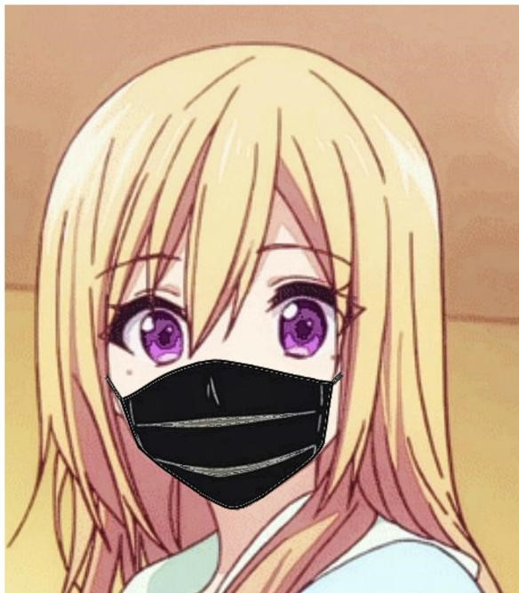

  - Pendant la récréation je porte mon masque OBLIGATOIREMENT, et je respecte les distances de sécurité au maximum.

- Si je me sens malade :

- Je demande l’autorisation de me rendre à l’infirmerie, l’enseignant remplit mon carnet.
- Je porte mon masque.
- S’il y a 2 élèves dans la salle d’attente, j’attends dehors en laissant de la place pour sortir.

EN RENTRANT DU COLLEGE :
Il faut éviter d’avoir un contact physique avec les autres membres de la famille avant d’avoir appliqué les recommandations suivantes :
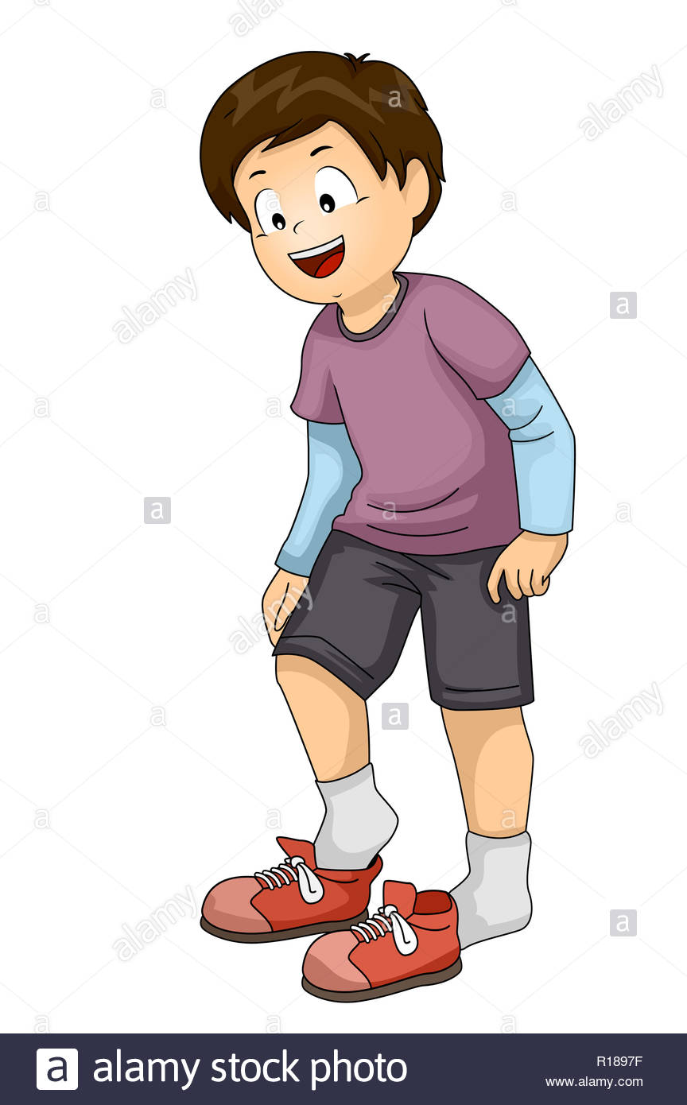
- Enlever les chaussures, et le masque
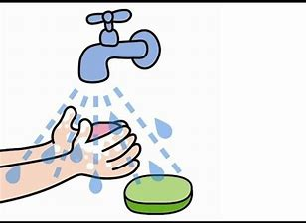

- Se laver les mains

- Se déshabiller

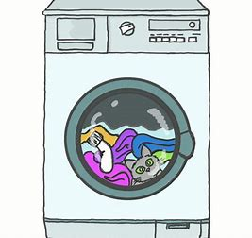
- Si cela est possible, mettre directement les vêtements et les masques dans la machine (laver à 60° si le linge le supporte, minimum 30 minutes)

- Si tu peux prendre une douche, cela serait TOP !
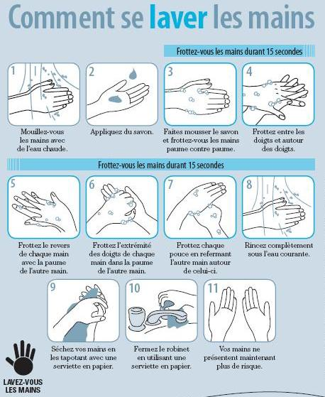
Collège Emile COMBES
Infirmerie scolaire
Fatima SIMOES
7 Rue des Cordeliers
17800 PONS
Tél. : 05 46 92 30 00 /05 46 91 86 42

Petit mémo sur les gestes barrières pour bien préparer le retour au collège

(Source : Protocole sanitaire COVID-19)

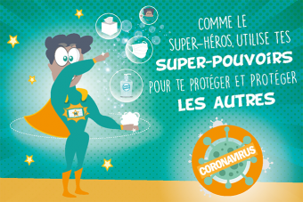

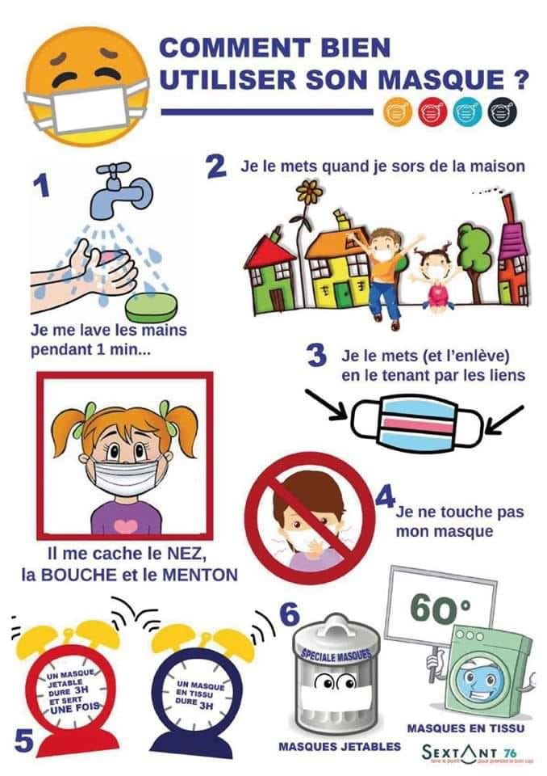

Si vous avez besoin d’informations :

- Numéro vert pour toutes questions relatives au COVID 19 : 0800 130 000

- votre médecin traitant

-Infirmerie du Collège : 05 46 92 30 00 /05 46 91 86 42

Ces dernières semaines ont été très difficiles, grâce au respect des gestes barrières, nous contribuons tous à la lutte contre cette pandémie.

Merci à TOUS.

Fatima SIMOES

